TÀI LIỆU HƯỚNG DẪN SỬ DỤNG
Cài đặt Ký Số ToKen (Ban cơ yếu) Trên Phần mền QLVB V5

MỤC LỤC
I. Cài Đặt bộ cài ký số 2
II. Hướng dẫn đính ảnh chữ ký/ Con dấu 7
III. Một số cách fix trình duyệt 8

- Cài Đặt bộ cài ký số
Bước 1: Người dùng vào trình duyệt web. Nhập đường link: http://vnptnamdinh.vn/ Sau đó vào menu Hướng dẫn Ioffice. Chọn Bộ cài ký số VNPT Ioffice v5.0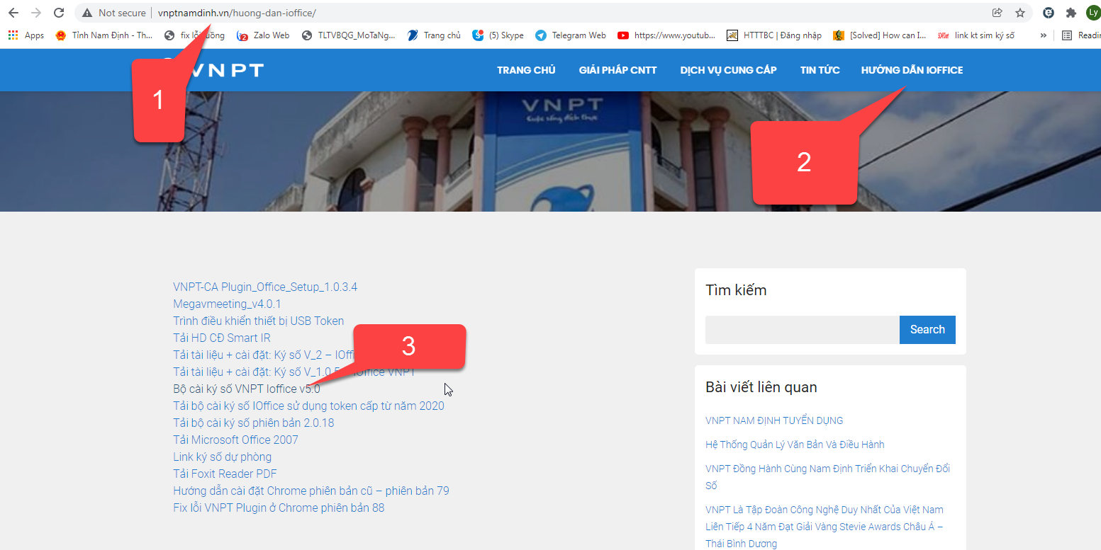

Bước 2: Giải nén bộ cài vừa tải.
Bước 3: Cài Driver-eToken.
Tùy thuộc Win 64 hay Win 32 (Nhấp phải chuột vào My computer -> Properties để xem).
Click đúp chuột vào bộ cài Driver _toKen -> Nhấp next -> next -> finish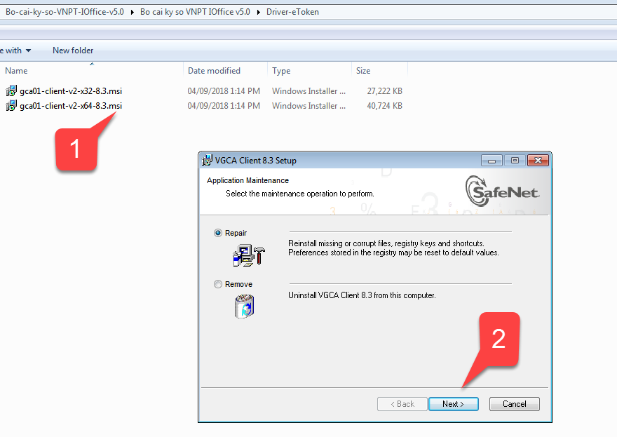
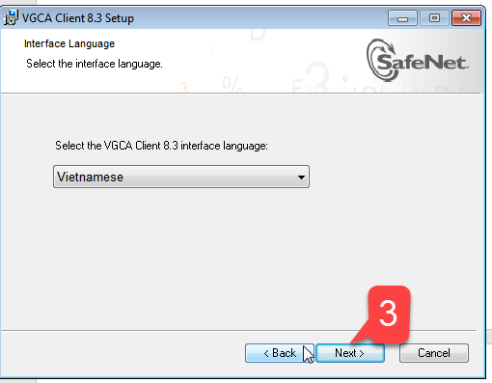
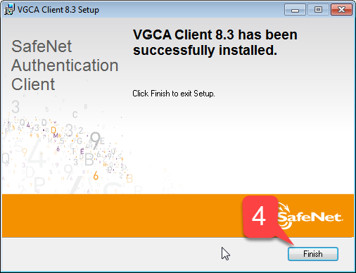
Bước 4: Cài VNPT-CA Plugin_Office_Setup_1.0.3.4.exe
Click đúp chuột vào VNPT-CA Plugin_Office_Setup_1.0.3.4.exe -> Chọn Đồng Ý -> Chọn Tiếp tục -> Chọn tôi đã đọc và chấp nhận các điều khoản trên -> Chọn Tiếp tục -> Chọn buộc đóng -> Kết thúc
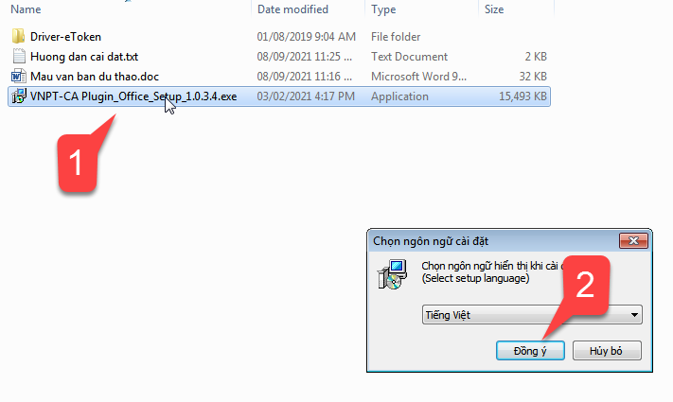
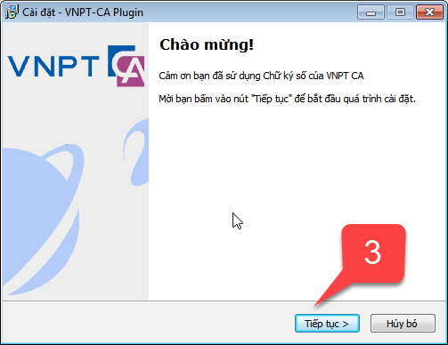
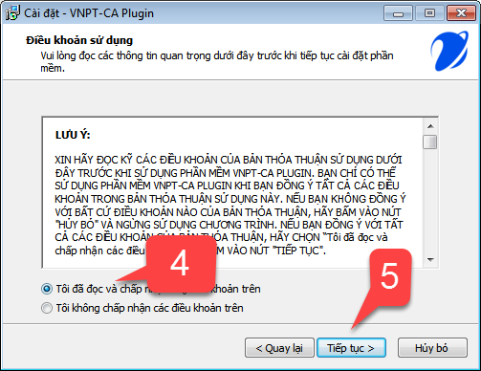
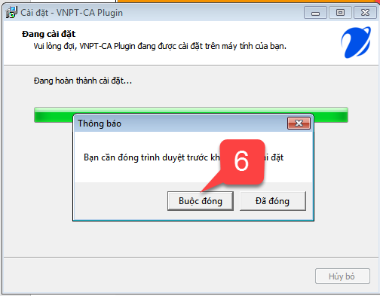
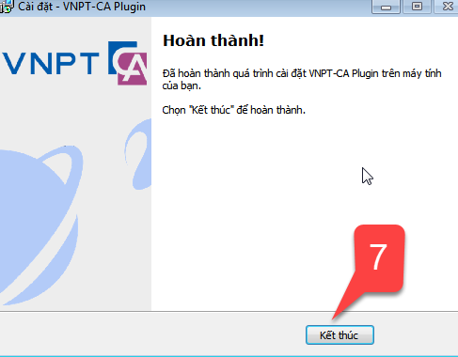
- Hướng dẫn đính ảnh chữ ký/ Con dấu
Bước 1: Người dùng vào trình duyệt web. Nhập đường link: https://vpdtnd.vnptioffice.vn/qlvbdh_ndh/main?lang=vi. Sau đó đăng nhập vào hệ thống. Vào menu thông tin cá nhân. Tại mục ảnh chữ ký. Chọn Gửi file đính kèm. -> Chọn cập nhật.
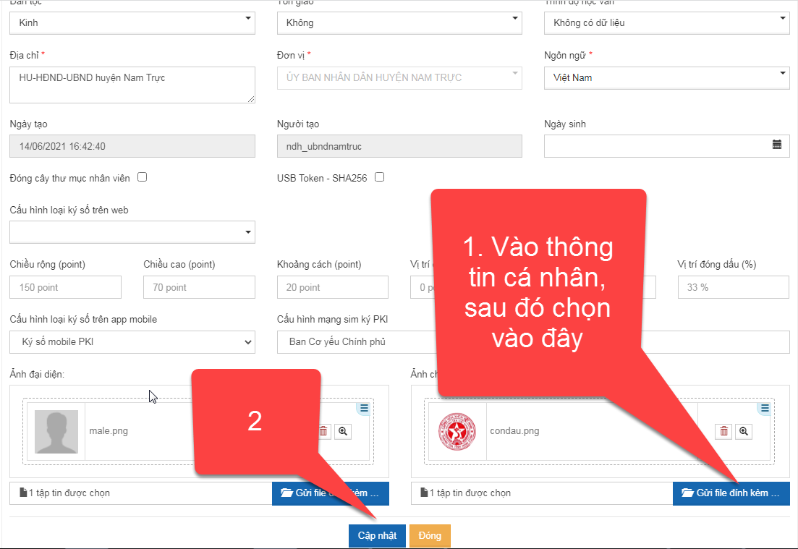

- Một số cách fix trình duyệt
Nếu hệ thống báo chưa mở plugin ký số thì cần fix như sau:
+ Nếu trình duyệt Chrome:
Chrome://flags/#allow-insecure-localhost
Chrome://flags/#temporary-unexpire-flags-m87

+ Nếu trình duyệt Cốc Cốc:
Coccoc://flags/#allow-insecure-localhost

=> Chọn Enable trong mục: Allow invalid certificates for resources loaded from localhost.
=> Nhấn nút Relaunch để khởi động lai trình duyệt

